实验6 分光计的调节三棱镜折射率测定
分光计是一种精确测量角度的光学仪器。利用它不但能测出反射角、透明介质的折射角、光栅的衍射角、棱镜的顶角、劈尖的角度，从而确定与这些角度有关的物理量，如折射率、光波波长、色散率、光栅常数等，而且它的结构和调节方法与其它一些光学仪器（如摄谱仪、单色仪等）相类似。因此，有必要掌握分光计的调整和使用方法。
当光从一种介质进入另一种介质时，光线将产生偏折，这就是光的折射。当一束平行光通过棱镜玻璃时，光也发生折射。对同一波长的光，不同的棱镜材料折射率不同，同一种棱镜材料，对于不同波长的入射光其折射率也不相同，如果入射光为多种波长的光组成的复合光，在棱镜后面的观察屏上将观察到折射光谱，即观察到色散现象。
本实验通过观察汞光谱线通过三棱镜后的折射光谱，了解光的色散现象，并用最小偏向角法测定三棱镜的折射率。

【实验目的】
- 了解分光计的主要构造及各部分的作用。
- 掌握分光计的调节要求和使用方法。
- 观察光的色散现象。
- 学习三棱镜顶角的测量方法。
- 学习用最小偏向角法测定棱镜材料的折射率。

【仪器用具】
JJY型分光计、汞灯及电源、三棱镜、平面反射镜

【实验原理】
- 用最小偏向角法测三棱镜的折射率
如图10-1所示，有一折射率为的三棱镜，一束平行的单色光以入射角（入射光与AB面法线的夹角）入射到三棱镜的AB面上，经两次折射后由另一面AC射出，出射角（出射光与AC面法线的夹角）为，入射光与出射光之间的夹角称为偏向角，理论上可以证明，当入射角等于出射角时，入射光和出射光之间的夹角最小，称为最小偏向角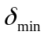。

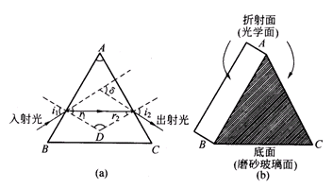
图6-1 三棱镜的折射

由图6-1a可知：
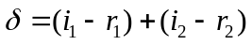 | （6-1）

光线从空气入射到棱镜，又从棱镜出射到空气，由折射定律，有：
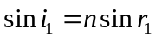 | （6-2）
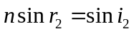 | （6-3）
当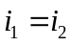时，由式（6-2）和式（6-3）得到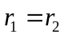，于是，式（6-1）可写成：
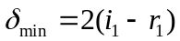 | （6-4）
又因为
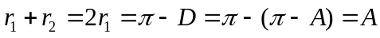
即
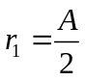 | （6-5）
由式（6-4）、式（6-5）有：
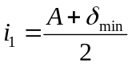
将上式代入式（6-2）并考虑到式（6-5），得：
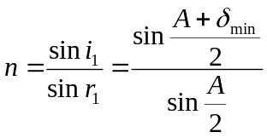 | （10-6）
从式（6-6）可知，只要测出三棱镜顶角A和最小偏向角，就可以计算出棱镜玻璃对该波长的单色光的折射率。
当入射光不是单色光时，虽然各种波长的光的入射角都相同，但出射角并不相同，表明折射率也不相同。对于一般的透明材料来说，折射率随波长的减小而增大，通常，手册中给出的材料的折射率如果未作特别标明的话，一般都是指该材料对波长为589.3nm的钠黄光而言的。
- 用反射法测定三棱镜顶角的原理
图6-2所示为反射法测三棱镜顶角的光路图。一束平行光入射到三棱镜上，被三棱镜的两个光学面反射，由几何关系和光的反射定律得到，两个光学面的反射光之间的夹角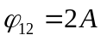，其中A是三棱镜的顶角。即只要测出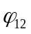，就可以得顶角：
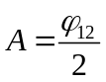 | （6-7）
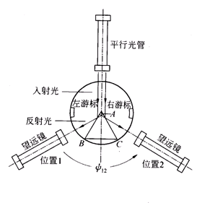
图6-2 反射法测三棱镜顶角
- 自准直望远镜的原理
用分光计测量角度，是根据光的反射和折射定律测量入射光和出射光的方位角而实现的。要达到测量的目的，分光计必须满足以下三个要求：① 入射光和出射光（如反射光、折射光等）均为平行光；② 入射光与出射光所构成的平面与仪器转轴垂直（即与刻度盘平面平行）。
为此，分光计上装有能产生平行光的平行光管，能接收平行光的望远镜，以及能承载光学元件的载物平台，这三者的方位都能利用各自的调节螺钉作适当的调整。为了测出角度，还配有读数用的刻度盘和游标盘。它们构成了分光计的主要部件。
分光计的望远镜使用的是阿贝式自准直望远镜，所谓自准直就是利用光学成像原理使物和像都处在同一个平面上的方法，自准直望远镜是利用无限远的物经平面镜反射仍成像在无限远这个成像原理实现自准直的。图6-3为阿贝式自准直望远镜的结构图，其主要部件为一包括目镜和双十字分划板等光学部件的自准直目镜，要实现自准直，须先将贴着分划板的绿十字透光窗照亮，使其成为一发光的物体，调节目镜，使它处在目镜的焦平面上以便于观察，然后调节它的位置，使它处在物镜的焦平面上时，经望远镜出射后成平行光，被平面镜反射后该平行光又射回望远镜(对于望远镜来说该平行光如同来自无限远的物)，成像在分划板上(对于平面镜来说如同来自无限远的物被反射后仍成像在无限远)，这样，像和物就处在同一平面上了，望远镜就能适合平行光了。
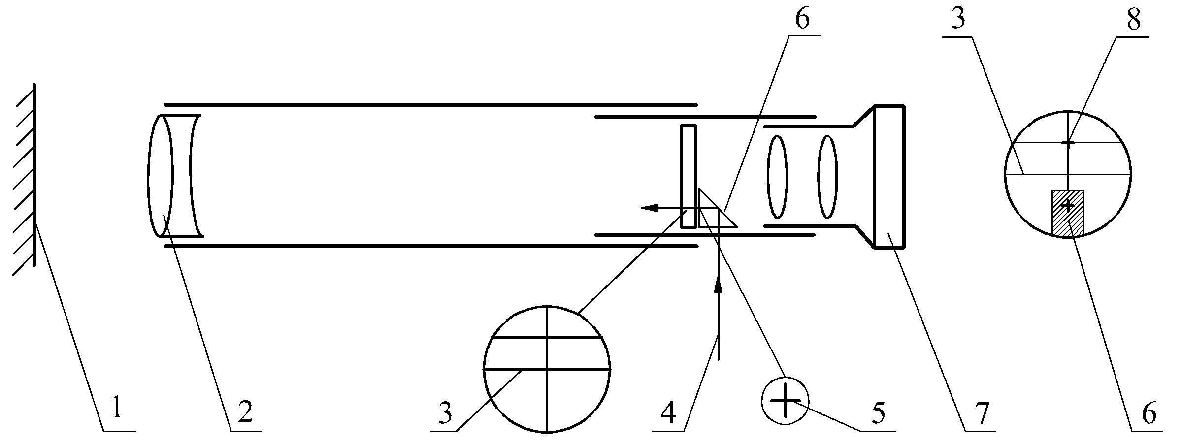
图6-3 自准直望远镜的结构
1-平面镜；2-物镜；3-双十字分划板；4-入射光；5-绿十字透光窗；6-绿色棱镜；7-目镜；8-绿十字反射像

【仪器介绍】
- JJY型分光计的构造
JJY型分光计的外型结构如图6-4所示。
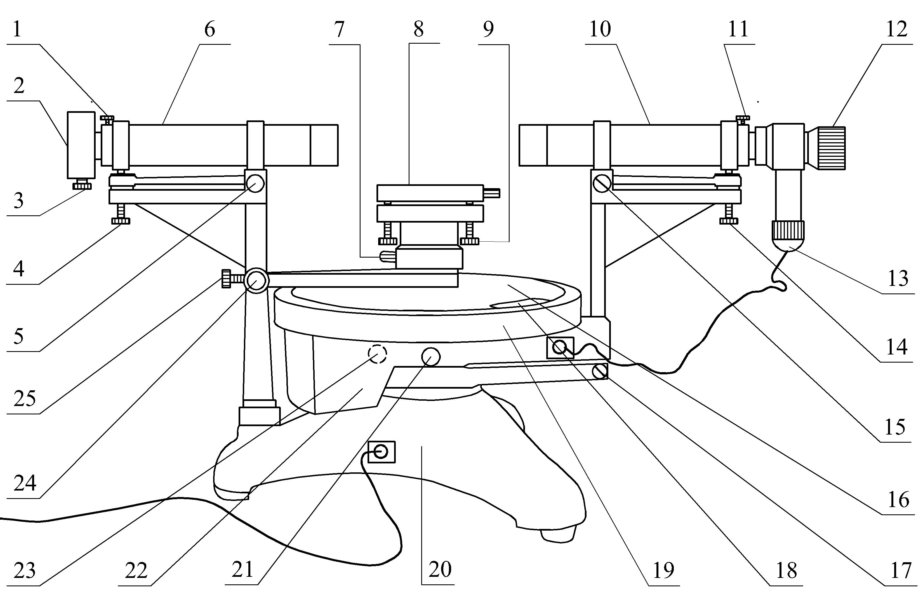
图6-4 JJY型分光计的结构示意图
1-平行光管狭缝锁紧螺钉；2-平行光管狭缝装置；3-平行光管狭缝调节螺钉；4-平行光管倾斜度调节螺钉；5-平行光管水平方向调节螺钉；6-平行光管，7-载物台锁紧螺钉；8-载物台；9-载物台调平螺钉；10-望远镜；11-望远镜目镜锁紧螺钉；12-望远镜目镜调焦螺旋；13-小电珠；14-望远镜倾斜度调节螺钉；15-望远镜水平方向调节螺钉(背面)；16-游标盘；17-转座水平方向微调螺钉(背面)；18-游标；19-刻度盘；20-底座；21-转座与刻度盘锁定螺钉；22-转座；23-望远镜止动螺钉(背面)；24-游标盘微动螺钉；25-游标盘止动螺钉
分光计的构造可以分为四大部分，即平行光管、望远镜、载物台、读数装置及底座。各部分的作用如下：
- 平行光管
平行光管6的作用主要是用来产生平行光。它的外端装有可前后移动的、宽度可调的狭缝装置2，另一端装有消色差透镜组。当狭缝恰好位于透镜的焦平面上时，平行光管就能射出平行光。
- 望远镜
望远镜10的作用主要是用来接收来自平行光管的平行光。
点亮望远镜下的小电珠13，光线照亮绿色棱镜上的十字透光窗而使它成为发光体，利用自准直原理调节望远镜，当目镜视场中双十字分划板、绿色小棱镜、绿十字反射像均清晰时，望远镜就被调到适合平行光了。
- 载物台
载物台8是一个用来放置平面反射镜、光栅等光学元件的平台，它可以绕分光计中心轴转动或升降。载物台底部有三个调平螺钉9，用来调节台面水平；台面上还有一条压簧片，可用来压紧台上的物体。
- 读数装置及底座
分光计的读数装置是由游标盘16和刻度盘19组成的，其结构如图6-5所示。沿刻度盘圆周的刻线将其分为720个等分，即最小分度为0.5°（30´），小于0.5°则利用游标读数。游标盘上沿直径方向设置有两个游标，游标上刻有30小格(图6-5(b))，对应于刻度盘上29格，即与刻度盘相差1格（30´），因此，游标的格值为1´。读数时，首先从游标的零线所对的刻度盘示数读出度数（读至0.5°），再读出游标上与刻度盘刻线重合得最好的游标读数，两者相加即为最终读数。例如，图6-5(b)所示的角度读数应为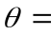331°55´。
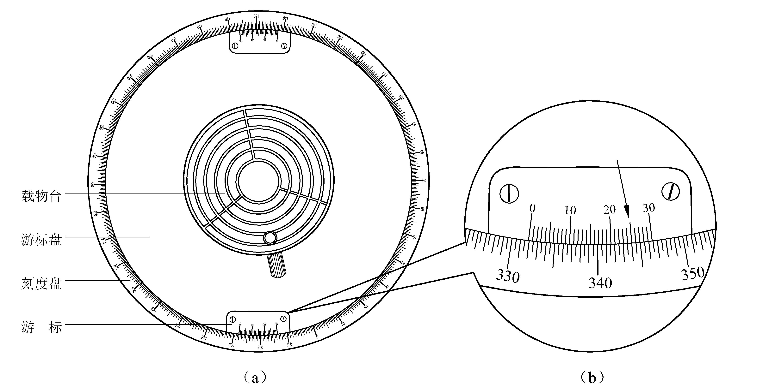
图6-5 读数装置
理论上来说，刻度盘的转轴应与分光计中心轴相重合，但在制造上总存在一定的误差，即存在着偏心差，为消除偏心差，在转轴直径上设置了两个位置相差180°的游标，测量时，两个游标都应读数，然后算出每个游标两次读数的差，再取平均值。这个平均值即为消除了偏心差后的望远镜转角读数（证明见附录）。具体说明如下：
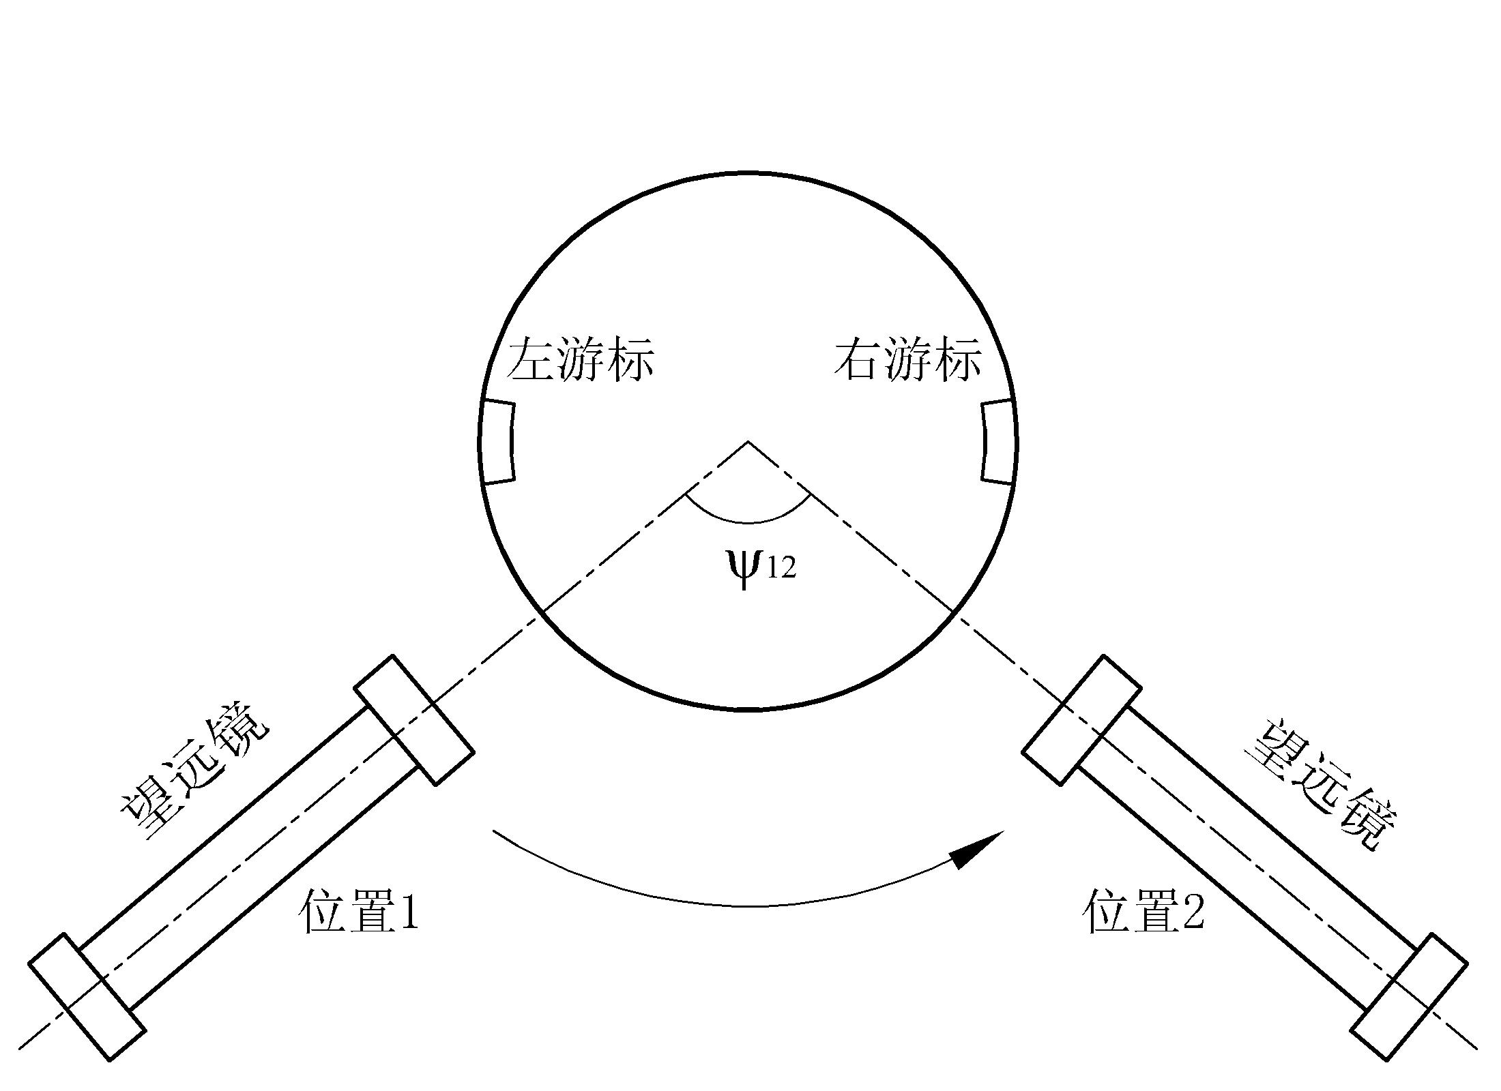
图6-6 望远镜的转角
设望远镜从位置1转到位置2时，所转过的角度为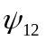，如图6-6所示，则的计算方法是：读出望远镜在位置1时，游标盘上左、右游标的示数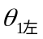，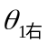，然后将望远镜转至位置2，再读出望远镜在位置2时游标盘上左、右游标的示数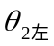，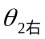，则有
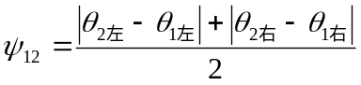 （6-6）
如果测量时，刻度盘的零刻线曾经经过左游标或右游标的零刻线，则测量数据需加上360°再计算。
- 分光计的调整程序
按照分光计的调整要求，对照图6-4进行如下调节：
- 三调焦
调节要求：通过望远镜观察到清晰的双十字叉丝、绿窗的黑十字叉丝、反射回来的绿十字像、1mm宽的平行光管狭缝像，见图6-7，即平行光管发射平行光，望远镜观察平行光。
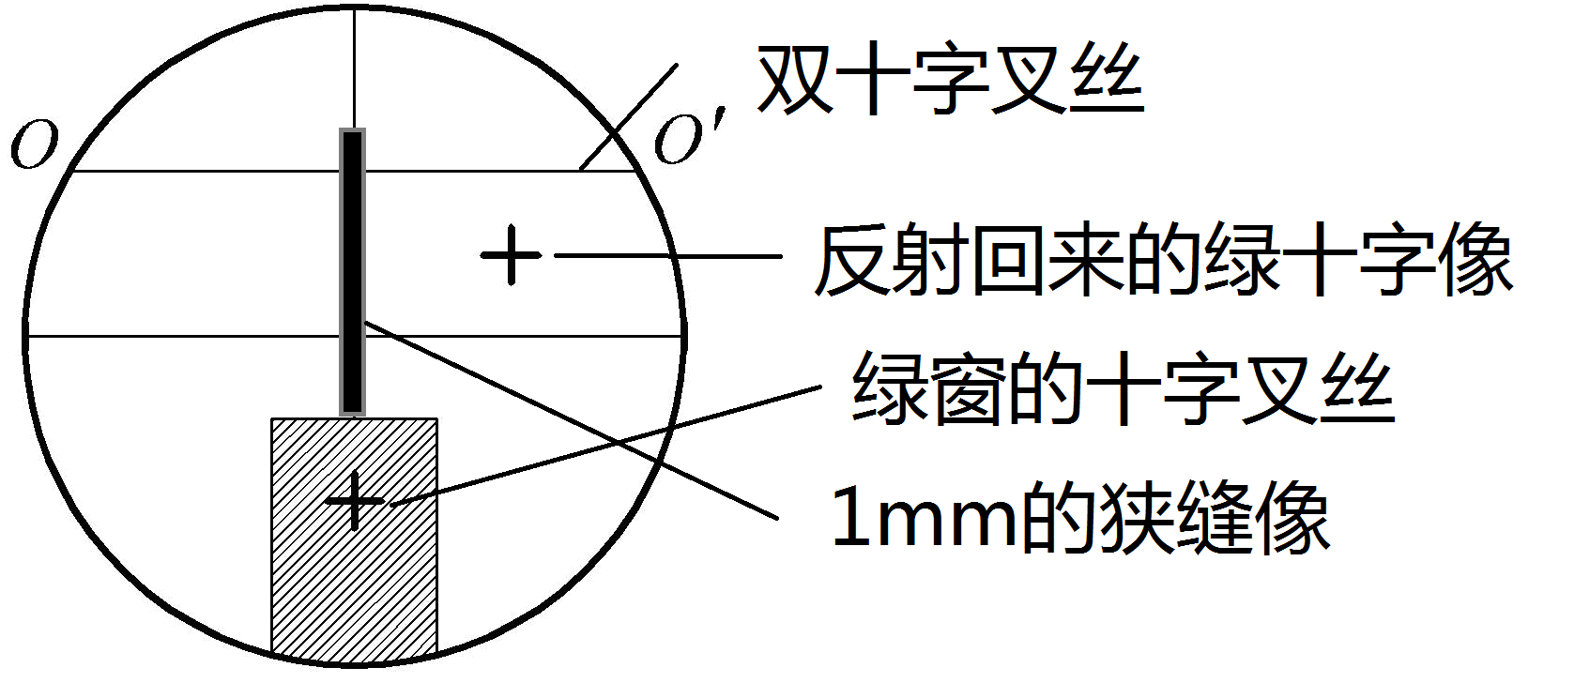
图6-7 目镜视场
调整方法：
- 目镜调节：打开电珠电源，照亮望远镜目镜视场中绿色小棱镜上的十字透光窗；调节目镜调焦螺旋12使双十字叉丝清晰和绿窗的十字叉丝（如果目镜视场很暗，可以用汞灯光源照射望远镜物镜）。
- 物镜调焦：将平面反射镜紧贴在望远镜镜筒靠近载物台的一端，由于望远镜镜筒的前端面与望远镜的光轴大致垂直，平面反射镜面与望远镜的光轴大致垂直；松开螺钉11，前后移动目镜筒使反射回来的绿十字像清晰，并注意消除视差。
- 平行光管透镜调焦：
① 拿开反射镜，打开汞灯电源；
②将望远镜10转到正对平行光管6的位置，调节平行光管水平方向调节螺钉5和望远镜水平方向调节螺钉15，使望远镜光轴与平行光管光轴基本在一条直线上，并通过分光计中心轴；
③调节平行光管倾斜度调节螺钉4和望远镜倾斜度调节螺钉14，使望远镜的光轴和平行光管的光轴均与分光计中心轴基本垂直（或刻度盘平面基本平行）；
④松开平行光管狭缝锁紧螺钉1，前后移动狭缝装置2，使能观察到清晰的狭缝像；
⑤转动狭缝装置、调节平行光管倾斜度调节螺钉4、调节平行光管水平方向调节螺钉5，使狭缝像铅直，并处于目镜视场的中央；
⑥调节狭缝的宽度，使在目镜视场中观察到的狭缝像宽约1mm左右。至此，平行光管已调好；转动望远镜，用其竖直叉丝对准平行光管狭缝，锁紧望远镜止动螺钉23。
- 三垂直
调节要求：望远镜的光轴、平行光管的光轴、载物台与仪器转轴垂直（即与刻度盘平面平行）。
调节方法：
- 粗调：
调节要求：按图6-8、6-9在载物台上放置双面平面反射镜，经过一番调节后，在目镜视场中能观察到反射镜两面都反射回来绿十字像，则粗调完成。
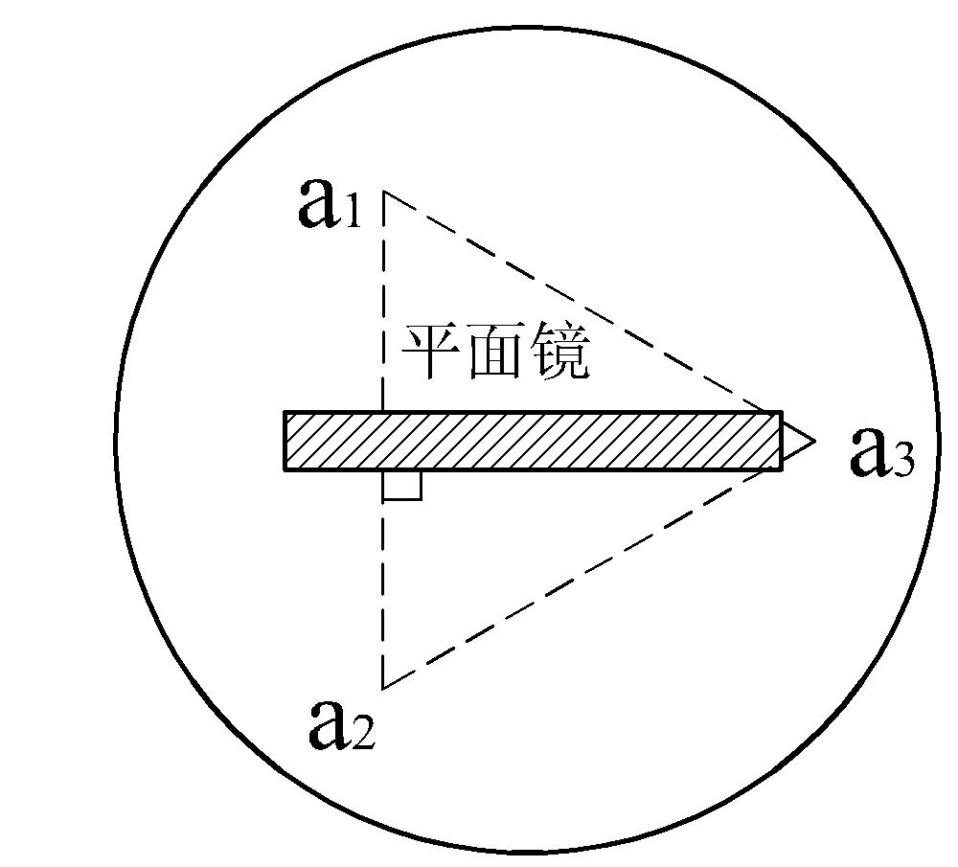
图6-8 平面镜放置图(俯视)
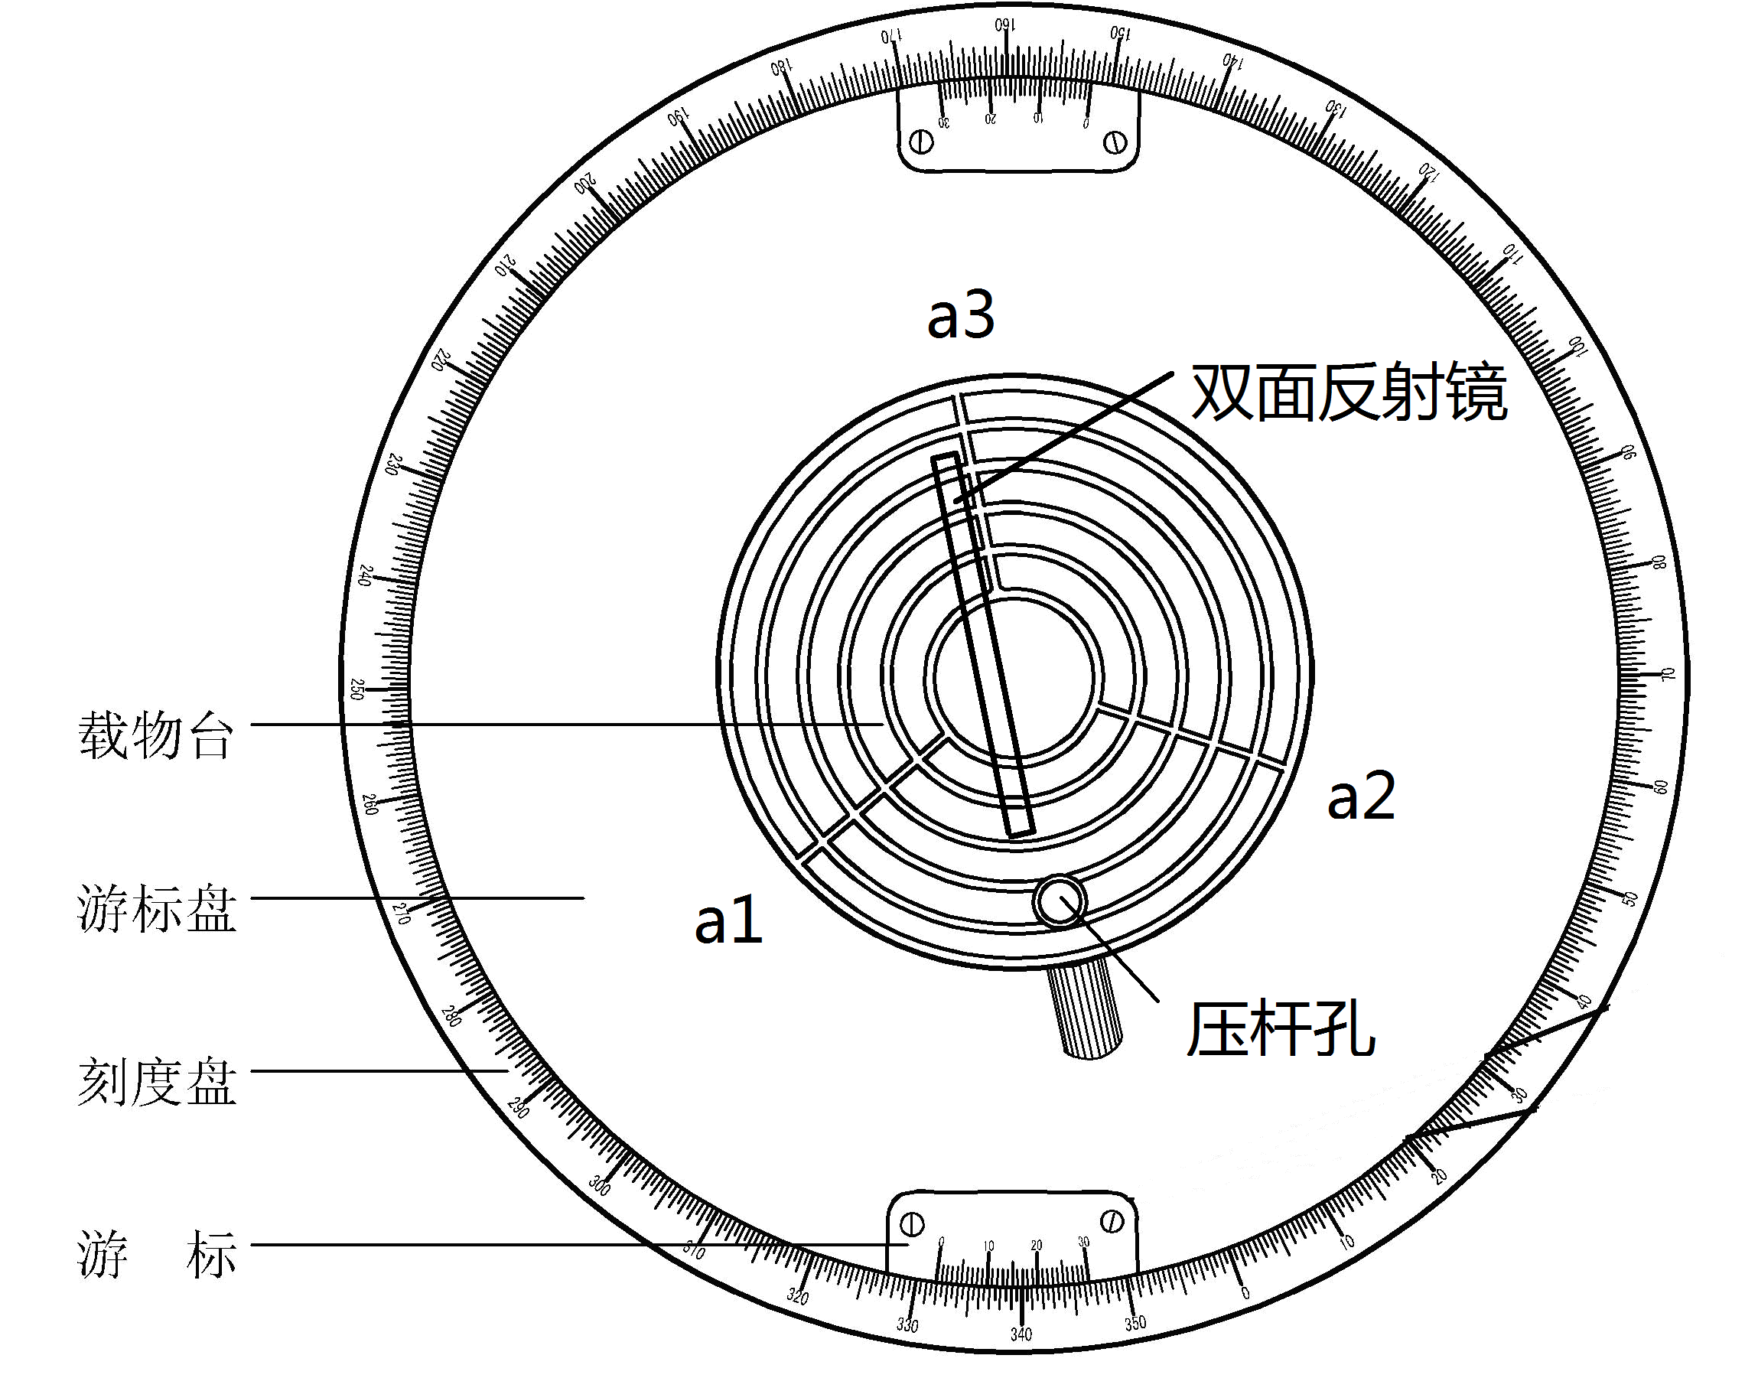
图6-9 平面镜放置图(俯视)
- 调节载物台8的三个调平螺钉9，使载物台基本与刻度盘平行；可以通过观察载物台和台基之间的间距或三个螺钉出来的高度来判断其水平度。
- 按照图6-8（6-9）所示将平面反射镜置于载物台上。图中，a₁，a₂，a₃分别为载物台下面的三个调平螺钉，平面镜垂直于a₁，a₂螺钉的连线放置，这样做的好处是将三个螺钉的调节简化为一个螺钉（a₁或a₂）的调节了(想一想，为什么能使调节简化？)。
- 旋紧载物台锁紧螺钉7，转动游标盘16带动载物台，观察目镜视场中平面反射镜反射回来的绿十字像，如果在目镜视场中能观察到反射镜两面都反射回来绿十字像，说明粗调已达到要求，否则，需重新进行粗调。
实验中，经常会出现望远镜和载物台的粗调难以达到要求的情况，即在目镜视场中只能观察到一个反射绿十字像，这时，可进行如下处理：打开汞灯电源，转动载物台，这时可发现在反射绿十字像的下面带有一条长长的狭缝像“尾巴”，将载物台转过180°再观察，如果你能在目镜视场中观察到这样的狭缝像“尾巴”，就可以调节望远镜的倾斜度调整螺钉和载物台的三个调平螺钉，把第二个反射绿十字像调到目镜视场中来，由于这条“尾巴”很长，调节望远镜和载物台时很容易观察到它。因而使得分光计的粗调能够顺利完成。
- 望远镜与载物台的细调
分光计的粗调完成后，即可进行望远镜与载物台的细调，用各半调节法调节望远镜和载物台水平。
① 用各半调节法调节望远镜和载物台水平：
转动游标盘，使目镜视场中出现如图6-10（a）所示的绿十字反射像，从光的反射定律可知，当望远镜光轴和载物台均水平时，绿十字反射像应正好位于直线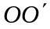上。调节望远镜倾斜度调节螺钉14（或是载物台调平螺钉a₁或a₂），使得绿十字像到直线的距离减小一半，如图6-10（b）所示，再调载物台调平螺钉a₁或a₂（或是望远镜倾斜度调节螺钉14），使得绿十字反射像正好与线重合，如图6-10（c）所示；将游标盘转过180°,观察平面反射镜另一反射面反射回来的绿十字像，重复上面的调节步骤，使得该绿十字像也正好与线重合；再将游标盘转过180°,再观察，再调节…，这样，不断重复上面的调节步骤，直到无论怎么转动游标盘，平面反射镜两个反射面反射回来的绿十字像都能与线重合为止。
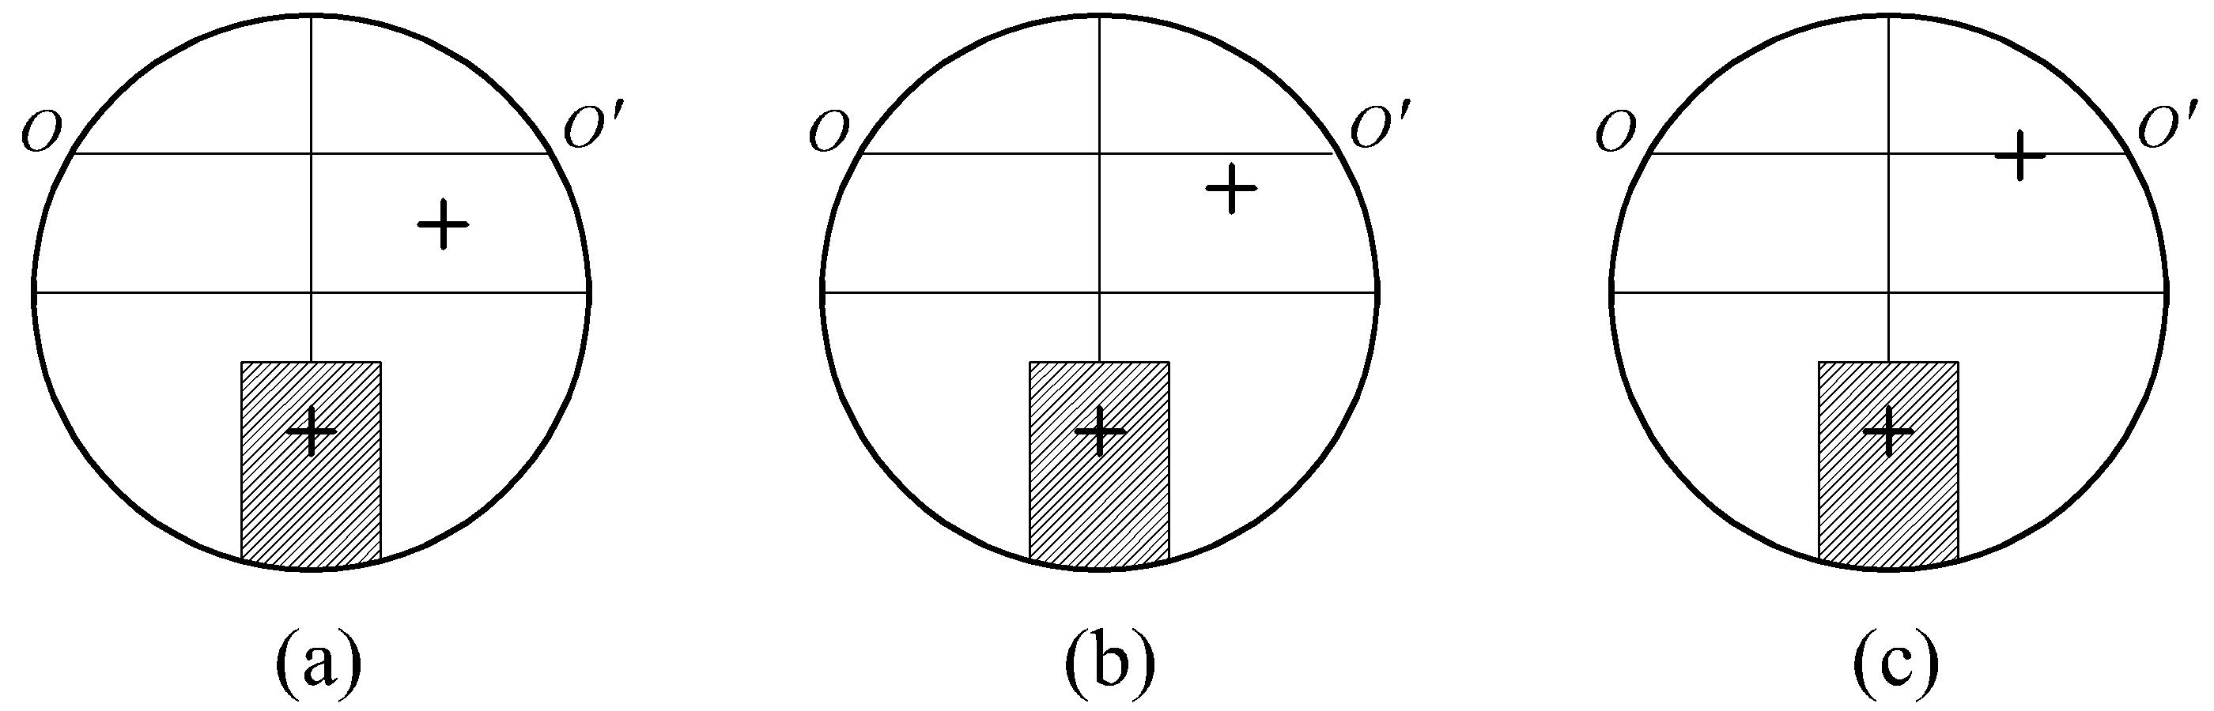
图6-10 各半调节法
在进行上面的调节时，如果观察到图6-11这样的特殊情况时，可不用各半调节法进行调节，而是分别调节载物台或是望远镜即可。
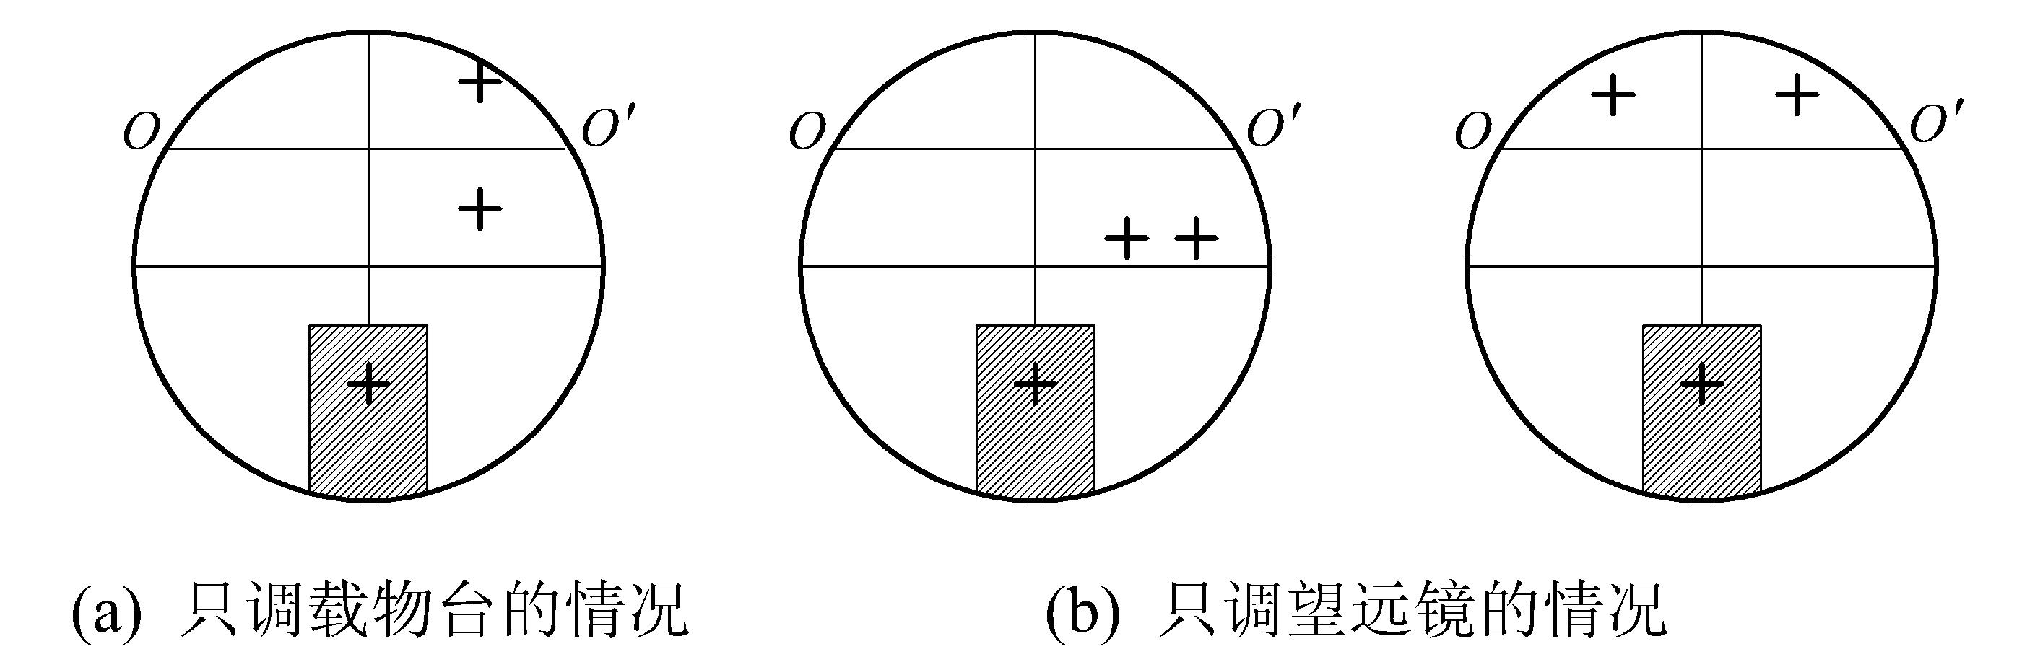
图6-11 不使用各半调节法的情况
如果平面反射镜两个反射面反射回来的绿十字像关于线上下对称，如图6-11(a)所示，按照光学原理可知，此时望远镜已基本水平，载物台不水平，因此这时以调节载物台为主；如果平面反射镜两个反射面反射回来的绿十字像在线的同侧等高，如图6-11(b)所示，按照光学原理可知，此时载物台已基本水平，望远镜不水平，因此这时以调节望远镜为主。
②将平面反射镜在载物台上转90°放置后再调节（见图6-12b）：
步骤①完成之后，为了保证载物台平面与分光计中心轴相垂直，还须把平面反射镜在载物台上转90°放置后再调节，此时需注意：在这一调节步骤中不能再调望远镜倾斜度调节螺钉及载物台调平螺钉a₁和a₂，而只能调节载物台调平螺钉a₃，使平面反射镜两个反射面反射回来的绿十字像都调到与线重合。
完成上述调节步骤后，再检查一下目镜分划板竖丝是否严格铅直，检查办法是：缓慢转动载物台，如果绿十字像能沿着线移动，则表明竖丝已铅直，否则，须松开望远镜目镜锁紧螺钉11，调节分划板竖丝铅直。
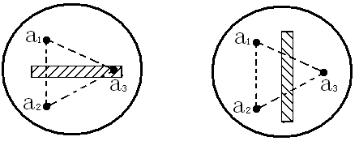
图6-12 平面镜放置图(俯视)
- 平行光管的细调
这一部分的调节目的是要调节平行光管的光轴与分光计中心轴相垂直。在调节时应注意不可再调动望远镜倾斜度调节螺钉及载物台调平螺钉。具体步骤如下：
- 拿开平面反射镜，用已经调好的望远镜对准平行光管，观察狭缝的像；
- 松开平行光管狭缝锁紧螺钉1 转动狭缝装置让狭缝像成水平状态，调节平行光管倾斜度调节螺钉4使狭缝像视场中央，见图6-13b；
- 转动狭缝装置让狭缝像成铅直状态，见图6-13a。
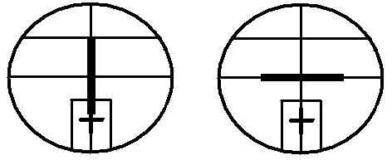
- （b）
图6-13 狭缝像

【实验内容与要求】
- 学习和掌握分光计的调节要领和使用方法
- 对照图6-4和分光计实物，熟悉分光计各部分的具体结构及其调整、使用方法。
- 调整分光计（三调焦三垂直）。
- 用反射法测定三棱镜的顶角
- 将三棱镜按照图6-14的方法放置在载物台上，放置时注意让三棱镜的一个顶点A尽量靠近载物台中心O，AB面平行于连线Oa₃，AC面平行于连线Oa₂,锁定游标盘；用自准直调节法调节三棱镜的AB光学面垂直于望远镜光轴（注意此时只能调节载物台下面的调平螺钉a₂，不可再调望远镜）；用自准直调节法调节三棱镜的AC光学面垂直于望远镜光轴（注意此时只能调节载物台下面的调平螺钉a₃，不可再调望远镜）。
- 转动游标盘（连同载物台、三棱镜），使得从平行光管射出的平行光照射在三棱镜的两个光学面上，见图6-2；
- 锁紧转座与刻度盘锁定螺钉，将望远镜转到位置1，使望远镜视场中的叉丝对正经三棱镜AB面反射的平行光管的狭缝像，记录游标盘上左、右游标的示数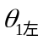，，然后将望远镜转至位置2，使望远镜目镜视场中的叉丝对正经三棱镜AC面反射的平行光管的狭缝像，再读出望远镜在位置2时游标盘上左、右游标的示数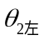，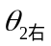，按照式（6-6）、式（6-7）计算和三棱镜顶角A，重复测量3次计算平均值，并与理论值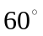比较计算相对误差。
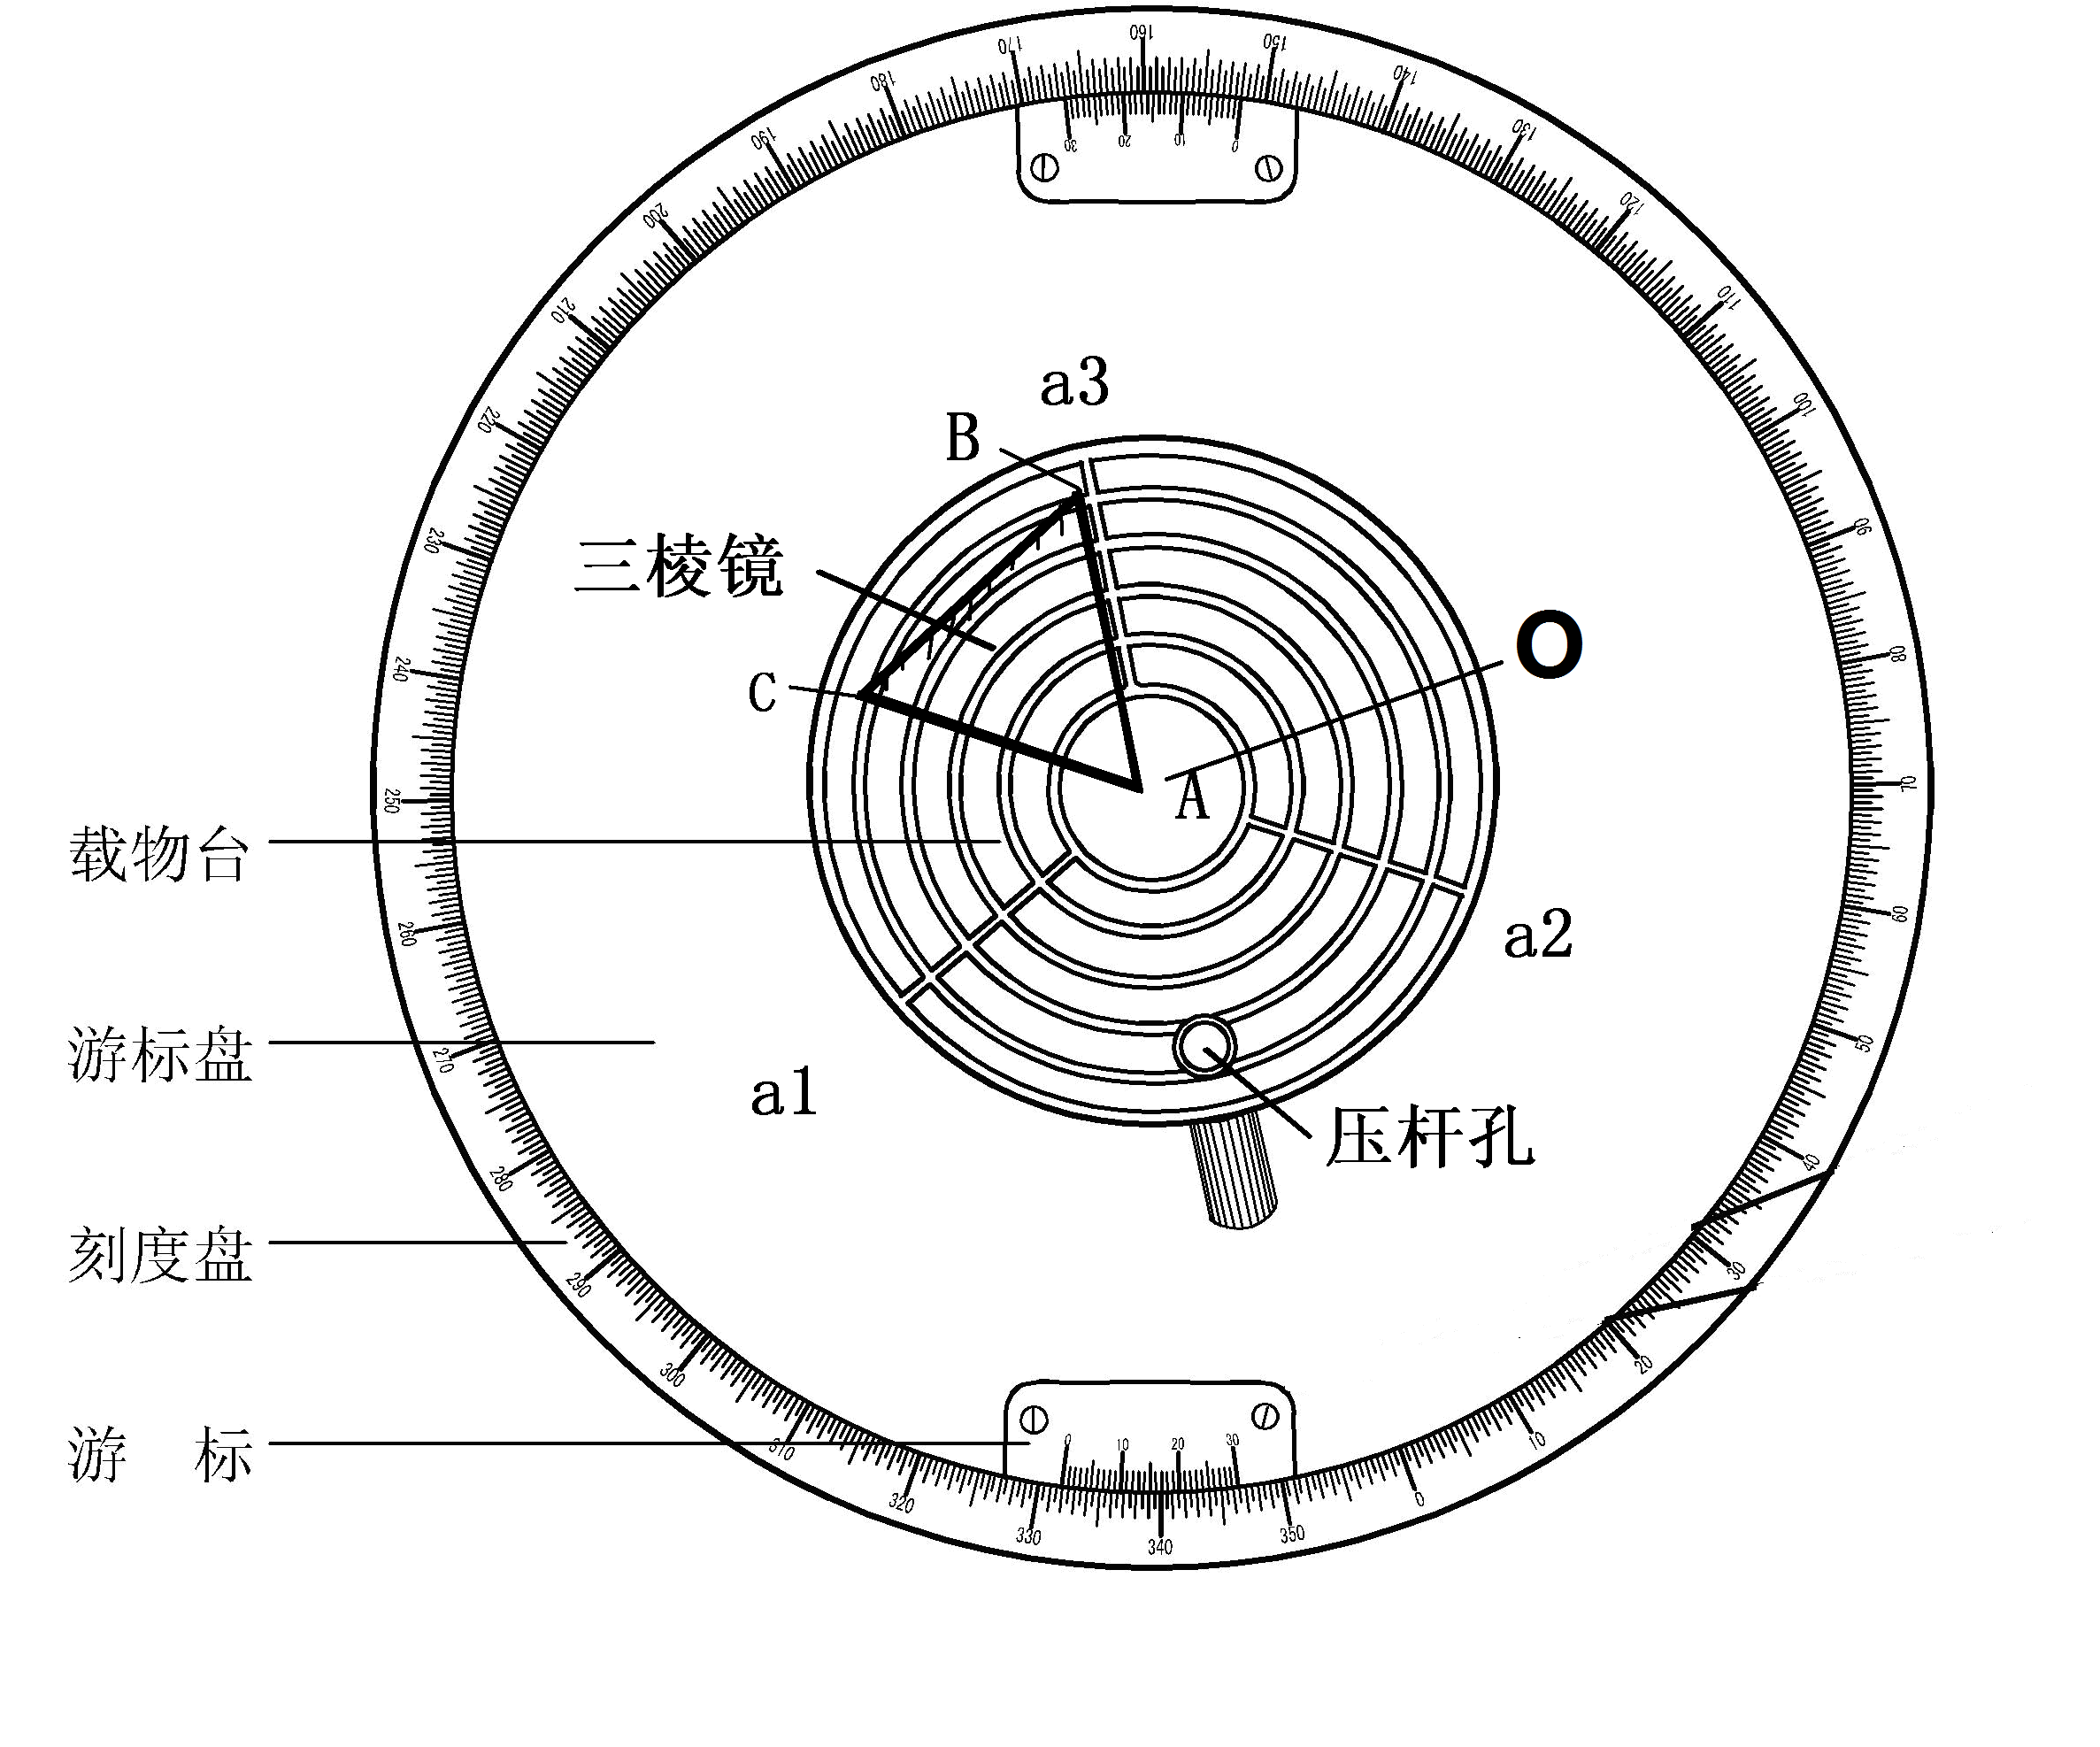
图6-14 三棱镜的放置
次数 | 反射光线1 |  | 反射光线2 |  | 夹角 | 顶角
 |  |  |  |  |  | A
1
2
3
平均A=

- 用最小偏向角法测三棱镜的折射率
- 转动游标盘（连同载物台、三棱镜），使光线能通过三棱镜的两个光学面，见图6-15（AC面基本垂直于平行光管）；
- 锁紧望远镜与刻度盘锁定螺钉，转动望远镜寻找棱镜折射光谱（这时需适当转动载物台），观察光的色散现象；
- 选择绿光谱线（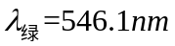）作为测量对象，稍稍转动游标盘带动载物台、三棱镜，改变入射角对光学面AB的入射角，出射光方向随之而变，与此同时偏向角发生变化，见图6-15。这时，从望远镜中看到的彩色谱线也随之移动（望远镜要同步跟踪）。注意观察此时偏向角是增大还是减小，然后转动载物台，使绿线向偏向角减小的方向移动。当转动某个位置时，绿线不再移动。继续使三棱镜沿原方向移动，绿线反而向相反方向移动。这个转折位置就是最小偏向角位置。找到此位置后，锁定游标盘；
- 松开望远镜锁定螺钉，转动望远镜使叉丝对正谱线，此位置即对应于以最小偏向角出射的折射光方向，记录游标盘上左、右游标的示数，，然后拿走三棱镜，将望远镜转至入射光方向，叉丝对正白光谱线，再读出望远镜在此位置时游标盘上左、右游标的示数，，利用（6-6）计算转角，此角即为最小偏向角；
- 为减小测量误差，重复上面的测量（3次），取其平均值作为绿谱线的最小偏向角值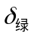；

绿光 | 绿色光线（折射光） |  | 白色光线（入射光） |  | 夹角 | 最小偏角
次数
1
2
3
最小偏角平均=
- 再选蓝紫光谱线（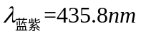），重复上面的测量3次，计算蓝紫光谱线的最小偏向角，自行拟表；
- 将计算出来的顶角A值和，值代入式（6-6），计算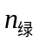，和跟公认值比较的相对误差，并对结果进行分析比较。【公认值：光学玻璃ZF1的对应的=1.65218；对应的=1.67245】
- 再选黄光（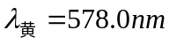）、紫光（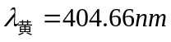）测量出它们的折射率，根据上面4条谱线作波长与折射率n的关系曲线。
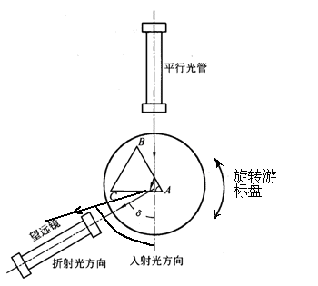
图6-15 测量最小偏向角

【注意事项】
- 汞灯点亮之后须经过十几分钟后才能达到稳定工作状态；关掉之后须先拿开灯罩冷却十几分钟后才能再次启动。
- 三棱镜是精密光学器材，不可用手触摸三棱镜的光学面，以免弄脏或损坏。
- 汞灯的紫外光很强，不可直视，以免灼伤眼睛。
- 不同颜色的光其最小偏向角不同，需要分别测量。
- 每次测量最小偏向角后，都需要测量光线的入射角。

【思考问题】
- 利用平面镜调整好仪器之后，为什么放上三棱镜后还要再调节载物台？
- 用反射法测量三棱镜棱角时，为什么三棱镜放在载物台上的位置要使得顶角离平行光管远一些？试画出光路图加以说明。
- 测量光谱线的最小偏向角时，怎样放置三棱镜才可使观察到的折射光谱最清晰明亮？
- 能否先读出入射光的角度值，再找谱线以最小偏向角出射的折射光角度值？
- 为什么每次测量完光谱线以最小偏向角的折射光角度值后，都需要将望远镜转到入射光方向测量光线的入射角位置？
- 用各半调节法调整望远镜光轴与仪器主轴垂直时，若每次调整都是各一半（实际上做不到），问反转平面镜正反各几次，就可以使望远镜光轴与仪器主轴垂直？

【附录】
消除圆刻度盘偏心差的方法
分光计的圆刻度盘是绕仪器主轴转动的，刻度盘上的刻度均匀地刻在圆周上，由于仪器制造时不易做到刻度盘中心准确无误地与主轴重合，这就将产生偏心差。消除偏心差的办法是：在转轴直径上设置两个位置相差180°的游标，实验时，分别读出两个游标的转角数值，然后算出每个游标两次读数的差，再取平均值。这个平均值即为消除了偏心差后的望远镜转角读数。证明如下：
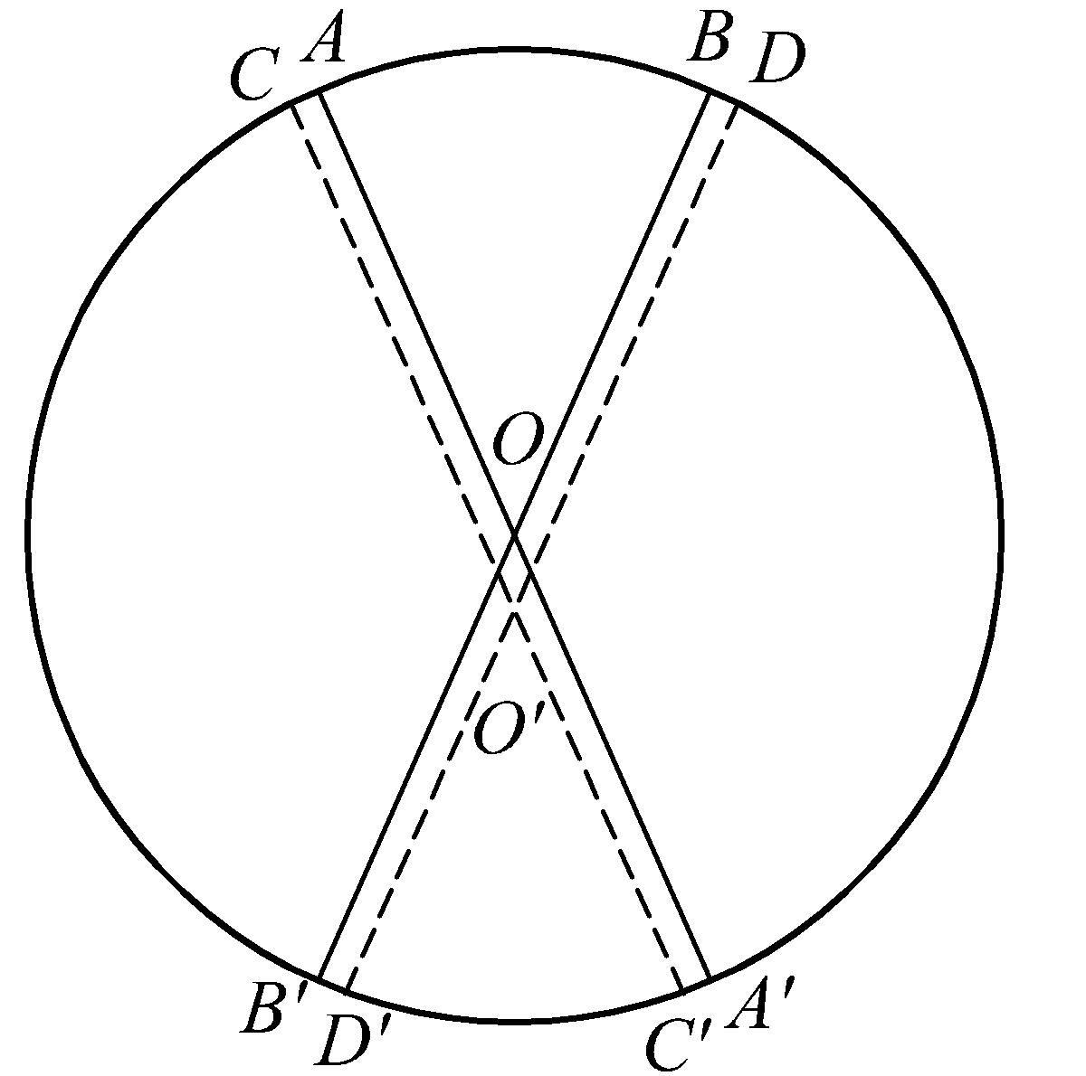
图6-12 刻度盘的偏心差
如图6-12所示，当刻度盘中心与转轴重合时，由相差180°的两个游标读出的转角刻度数值相等，即，而当刻度盘偏心时，由两个游标盘读出的转角刻度值就不相等，即，但由几何关系有：
(6-8)
(6-9)
(6-8)式+ (6-9)式，并考虑到，，，有：
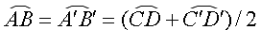 (6-10)
(6-10)式表明，在转轴直径上安置两个对称的游标读数装置，就可消除偏心差。

